История
Бариновской средней
общеобразовательной школы:
военные годы
Родная школа!
Наш зеленый дворик,
А за окном
Простор полей и лес…
Именно в таком уголке нашего села стоит Бариновская средняя общеобразовательная школа. Её история уводит нас в далёкий 1940 год. Со всех ближайших сёл тянулись люди в село Барино на лесозаготовки. Население посёлка быстро росло и одновременно ширилось жилищное строительство. Для обслуживания лесорубов, сплавщиков, рабочих узкоколейной железной дороги были построены почтовое отделение, клуб, больница. Местные ребятишки ходили учиться в Кокуйскую начальную школу, а с пятого класса – в Терсюкскую семилетку. Весной, когда река Исеть выходила из своих берегов, добираться до соседних школ становилось трудно и опасно, ведь люди переплавлялись через речку в паводок только на лодках. Поэтому администрацией лестранхоза было решено открыть свою начальную школу. В 1940 году из банковского дома перевезенного с Исетского участка, начали строить школу, строительство которой было закончено летом 1941 года. Пока у школьников были каникулы, в ней временно размещался детский садик, а к осени ребятишки с воспитателями переехали в другое здание.
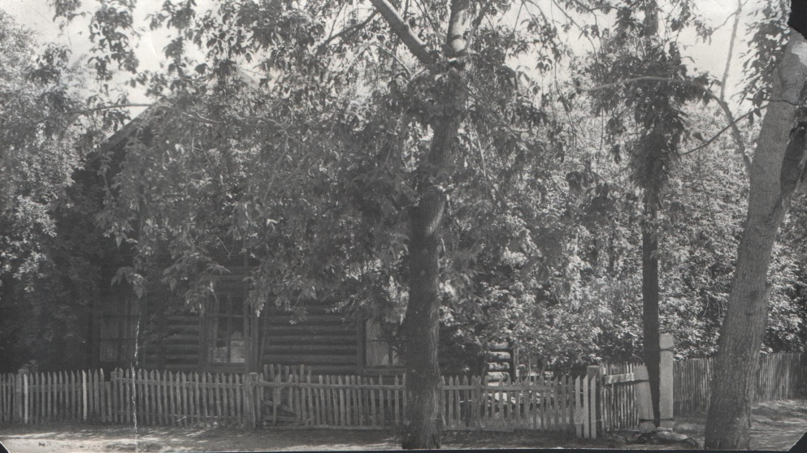
Здание начальной школы, построенное в 1941 году
Не смотря на то, что где-то далеко на западе шли жестокие бои с фашистскими захватчиками, сто десять бариновских ребятишек сели за парты новенькой школы. Школьное здание располагалось по улице Школьная 20. Общая площадь трех классных комнат составляла сто восемьдесят один квадратный метр.
Первой заведующей начальной школы была Ильинских Анна Дмитриевна.
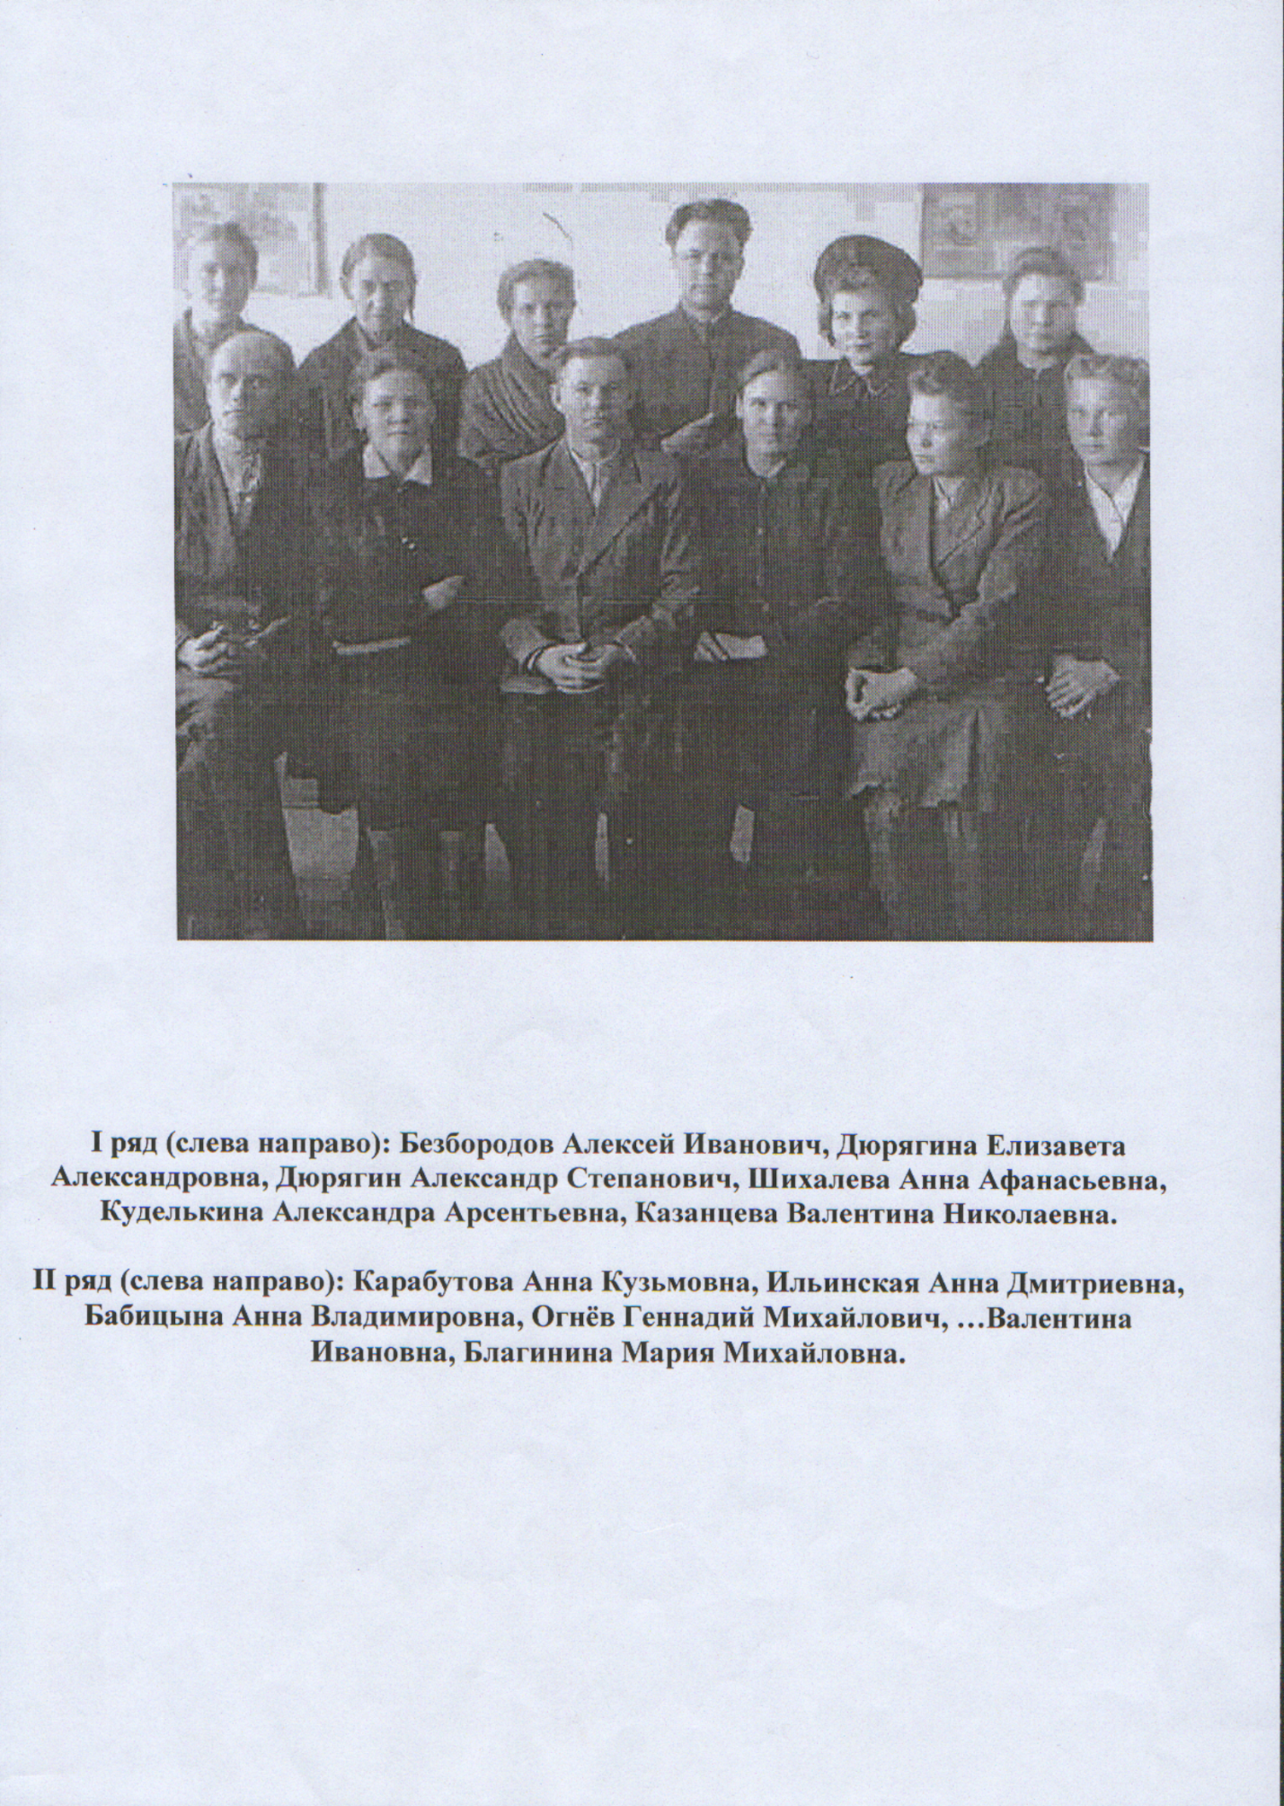
Под её руководством трудились учителя Гурина Антонина Дмитриевна, Верткова Наталья Михайловна, Третьякова Евдокия Васильевна, Третьякова Серафима Арсентьевна.
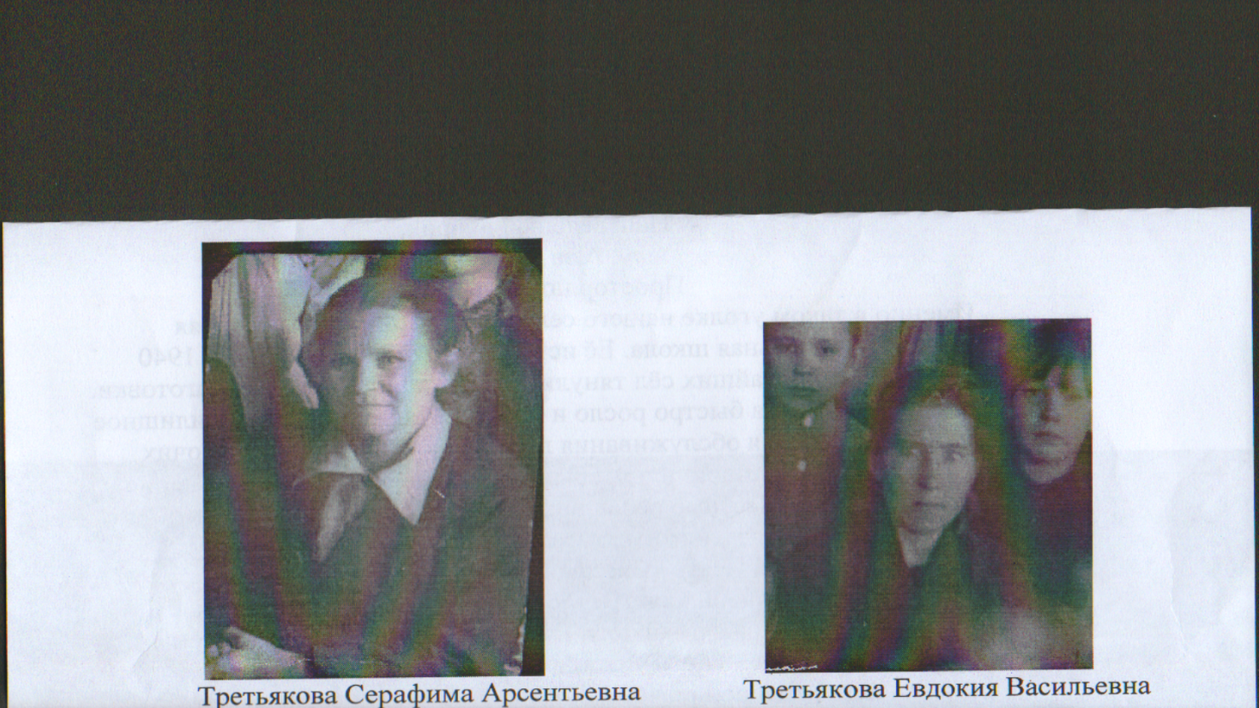
В трудные военные годы они своим сердечным теплом согревали и поддерживали своих питомцев.
У Ильинских Анны Дмитриевны погиб сын на фронте, но горе не сломило её. Она самоотверженно работала во имя Победы.
Сорок пять лет отдала педагог школе, детям. Её труд отмечен медалью
«За доблестный труд в годы Великой Отечественной войны 1941 -1945 годов» и орденом «Знак Почета».
В грозный военный 1941 год в школе был создан первый пионерский отряд из двадцати семи человек, вожатой которого была Третьякова Серафима Арсентьевна.
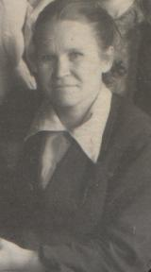
Вот что она вспоминает:
«Много хороших дел сделано ребятами. Всё лето мы с детьми трудились на колхозных полях: пололи картошку. Вместе собирали грибы и ягоды, шиповник и другие лекарственные травы, готовили дрова. Зимой вязали носки, варежки и отправляли посылки на фронт. Пионеры поставили много платных концертов, а вырученные деньги отдавали детям – сиротам, чьи отцы погибли на фронтах Великой Отечественной войны или отправляли в фонд Обороны. Удалось даже купить на заработанные деньги горн и барабан. Пионеры занимались не только учебными делами, но и помогали своим мамам. Вместе со взрослыми они переживали невзгоды и лишения , принесенные войной. Чтобы помочь Родине, пионеры брали обязательства во внеурочное время помогать мамам на их рабочих местах. Они организовывали санпосты, подносили рабочим сплава чай во время обеда. Ребята трудились в подсобном хозяйстве ОРСа: выращивали картофель, овощи. Организации ОРСа и ЛТХ не раз благодарили пионеров за помощь.
Около здания школы силами учащихся и учителей был заложен питомник для саженцев сосны. Весело и дружно проходили пионерские сборы, на которые приходили иногда мамы: ребята пели песни, танцевали».
С 1941 года по 1947 год наша Бариновская школа была начальной.

